Расписание 8 класс – 2019-2020. 12-16 мая
11.05
понедельник
Предмет | Время | Тема |  |  | Учебный материал |  | Домашнее задание и контроль
Физическ. культ. | 8.00-8.20 онлайн урок  8.20-8.30 самост.работа
Иност.яз.  (немец) | 8.45-9.05 онлайн урок  9.05-9.15 самост.работа
Информатика | 9.30-9.50 онлайн урок  9.50-10.00 самост.работа
История России и Всеобщая история | 10.20-10.40 онлайн урок  10.40-10.50 самост.работа
Алгебра | 11.05-11.25 онлайн урок  11.25-11.35 самост.работа
Литература | 11.50-12.10 онлайн урок  12.10-12.20 самост.работа
12.05
вторник
Предмет | Время |  | Тема | Учебный материал |  | Домашнее задание и контроль
Русский язык | 8.00-8.20 онлайн урок  8.20-8.30 самост.работа |  | Междометия и слова – предложения «да» и «нет». | 1. Пройти по ссылке https://resh.edu.ru/subject/lesson/2248/start/  Прослушать урок.  2. Упр.391(устно) – найдите междометия  3.Упр.392 –запишите, расставляя запятые при междометиях и обращениях. |  | Упр.393 – выполнить условия к упражнению.  Ответы отправить по WhatsApp
Иностр язык( англ) | 8.45-9.05 онлайн урок  9.05-9.15 самост.работа |  | Любимый вид спорта. Спортивные талисманы. | 1.Пройти по ссылке  просмотреть видеоматериалhttps://resh.edu.ru/subject/lesson/2833/main/, беседа  2.Упр.5, с.133 – прослушать и читать текст, ответить на вопросы  3. Упр.2, с.132 – выбрать подходящее слово (Wordsoftenconfused) |  | Упр.4, с.132 – выполнить задание (WordFormation), отправить по WhatsApp
Биология | 9.30-9.50 онлайн урок  9.50-10.00 самост.работа |  | 1. Рост и развитие ребенка. Баланың үсүе һәм үсеше. 2. Роль генетических знаний в планировании семьи. Гаиләне планлаштырганда генетик белемнәрнең әһәмияте. | 1. Пройдите по ссылке interneturok.ru›subject/biology Уроки школьной программы →биология 8 класс→Индивидуальное развитие организма  → Наследственные и врождённые заболевания. Заболевания, передающиеся половым путём  →прослушать урок.  2.Работа с учебником: читать стр. 394-399  3. Участие в видеоконференции по zoom.us (идентификатор 248 825 8756) для обсуждения вопросов по теме. |  | Ответить на вопросы письменно №1,5 на стр. 397 и отправить по WһatsApp выполненное задание.
Родная (тат) литература | 10.20-10.40 онлайн урок  10.40-10.50 самост.работа |  | Т.Миңнуллинның “Әлдермештән Әлмәндәр” драмасы. Сюжет элеиентлары. Реаль тормыш картиналарының шартлылык һәм символлар белән тыгыз кушылып китүе, шуның белән әсәрдәге төп идеяне тулырак ачуга ирешү.  Т. Миннуллин «Әлдермештән Әлмәндәр» / «Альмандар из Альдермыша». Идея, символы.  Бәйләнешле сөйләм үстерү. Ф.Яруллинның “Җилкәннәр җилдә сынала” повесте. Әдипнең тормышы, иҗаты турында мәгълүмат бирү. «Җилкәннәр җилдә сынала» повестеның–автобиографик повесть булуы.  Жизнь и творчество Ф. Яруллина. Ф. Яруллин «Җилкәннәр җилдә сынала» / «Упругие паруса». Противоборство с судьбой и с собственной немощью. Ф.Яруллинның “Җилкәннәр җилдә сынала” повесте. Образлар системасы. «Җилкәннәр җилдә сынала» повестеның – автобиографик повесть булуы.  Ф. Яруллин «Җилкәннәр җилдә сынала» / «Упругие паруса». Анализировать повесть, охарактеризовать главного героя. | 1.Пройти по ссылке  https://tatarica.org/ru/razdely/kultura/literatura/personalii/minnullin-tufan-abdullovich  2. Онлайн урок Zoom. Провести урок на Zoom us. Объяснение нового материала участие в видеоконференции Zoom.  3.Участие в видеоконференции по Zoom для обсуждении вопросов |  | Драмага кыскача анализ ясарга.  Тема  Проблема  Идея
Химия | 11.05-11.25 онлайн урок  11.25-11.35 самост.работа |  | 1.Классификация химических реакций по различным признакам: числу и составу исходных и полученных веществ; поглощению или выделению энергии.  Химик реакцияләрнең классификациясе. 2. Обобщение знаний по темам “Строение атома. Периодический закон и периодическая система химических элементов Д.И. Менделеева», « Строение веществ. Химическая связь». “Атом төзелеше. Д.И.Менделеевның периодик системасы һәм законы”, “Атом төзелеше. Химик бәйләнеш” темаларын гомумиләштерү. | 1. Участие в видеоконференции по zoom.us (идентификатор 248 825 8756) для объяснения новой темы.  2. Работа с учебником: стр. 201-202 читать |  | Ответить на вопросы письменно №4 на стр. 202.  Отправить по WһatsApp выполненное задание.  .
География | 11.50-12.10 онлайн урок  12.10-12.20 самост.работа |  | Географическое положение и рельеф,история освоения территории РеспубликиТатарстан. | Пройти по ссылке  https://yadi.sk/d/62xGf4sVMI6erw  Просмотреть урок. |  | Ответить на вопросы на 12,28 странице и отправить по WhatsApp выполненное задание.
13.05
среда
Предмет | Время |  | Тема | Учебный материал |  | Домашнее задание и контроль
физкультура | 8.00-8.20 онлайн урок  8.20-8.30 самост.работа |  | Футбол. Передачи и перемещения. | Пройти по ссылке: https://www.youtube.com/watch?v=9O-bGLkzu08  Просмотреть обучающее видео.  1.Повторить технику передачи и перемещений игрока.  а) методом выполнения подводящих упражнений.  б) целиком. |  | закрепить практические навыки по теме урока.
Алгебра | 8.45-9.05 онлайн урок  9.05-9.15 самост.работа |  | Квадратное неравенство и его решения. Решение целых и дробно-рациональных неравенств методом интервалов. | 1.Пройти по ссылкеhttps://yandex.ru/video/preview/?filmId=14620278393769786565&text=РЭШ%20видеоурок%20по%20алгебре%208%20класс%20Квадратное%20неравенство%20и%20его%20решения.%20Решение%20целых%20и%20дробно-рациональных%20неравенств%20методом%20интервалов.&path=wizard&parent-reqid=1588965324706189-1751275590256224249000239-production-app-host-vla-web-yp-91&redircnt=1588965395.1  Прослушать урок,  Объяснить новый материал по Zoom  Выполнить задания по карточке по WhatsApp  (письменно) |  | Повторить по видеоуроке  Выполнить домашнее задание по карточке (письменно)  Отправить по WhatsApp выполненное упражнение
Геометрия | 9.30-9.50 онлайн урок  9.50-10.00 самост.работа |  | Решение задач по теме «Окружность». | 1.Пройти по ссылке https://yandex.ru/video/preview/?filmId=4604395444294808505&text=видеоурок%20по%20геометрии%208%20класс%20Решение%20задач%20по%20теме%20«Окружность».&path=wizard&parent-reqid=1589043482043566-1698770688411428411100299-production-app-host-sas-web-yp-111&redircnt=1589043494.1  Прослушать урок,  ответить на вопросы учащихся поZoom. .  выполнить № 702,705  (письменно) |  | Стр. 178-180  Упр. № 703 (письменно)  Отправить по WhatsApp выполненное упражнение
Физика | 10.20-10.40 онлайн урок  10.40-10.50 самост.работа |  | Закон преломление света Линзы Фокусное расстояние и оптическая сила линзы. Изображение предмета в зеркале и линзе. Изучение свойств изображения в линзах | Пройти по ссылке  http://files.school-collection.edu.ru/dlrstore/669ba081-e921-11dc-95ff-0800200c9a66/5_6.swf  http://files.school-collection.edu.ru/dlrstore/669ba082-e921-11dc-95ff-0800200c9a66/5_7.swf  Объяснение учителя через ZOOM  Работа с учебником  П. 68, 69 ответы на вопросы (устно)  Упр. 48 (устно)  https://cloud.mail.ru/public/iiAC/2VkVWmrwk (письменно)  упр. 49 (1,2) (письменно) |  | Решить следующие задачи (письменно в тетрадях)  Упр. 49 (3,4) письменно  Отправить по WhatsApp выполненные задачи
ОБЖ | 11.05-11.25 онлайн урок  11.25-11.35 самост.работа |  | 1.Основные неинфекционные и инфекционные заболевания, их профилактика.  2.Первая помощь при отравлениях. | Пройти по ссылкам:  1.https://www.youtube.com/watch?v=kzfT2XYChhY  2.https://www.youtube.com/watch?v=4kGqQFGRrJg  Просмотреть обучающее видео |  | Отправить аудиозапись с алгоритмом действий оказания ПМП пострадавшему при отравлениях
Русский язык | 11.50-12.10 онлайн урок  12.10-12.20 самост.работа |  | Прямая и косвенная речь. Знаки препинания в предложениях с прямой речью до и после слов автора. | 1.Пройти по ссылке  https://resh.edu.ru/subject/lesson/3090/start/  Прослушать урок  2.Выполнить задания в стр.227  3.Упр.404- укажите предложения с прямой речью и косвенной речью. |  | Упр.407 –придумайте к крылатым выражениям комментирующую часть.  Ответы отправить по WhatsApp
14.05
четверг
Предмет | Время |  | Тема | Учебный материал |  | Домашнее задание и контроль
Обществознание | 8.00-8.20 онлайн урок  8.20-8.30 самост.работа |  | Искусство как элемент духовной культуры общества. Влияние искусства на развитие личности.Итоговая контрольная | Пройти по ссылке: https://yandex.ru/video/preview/?filmId=4440028262847241371&text=видеоурок+по+обществознанию+8+класс+Искусство+как+элемент+духовной+культуры+общества.&path=wizard&parent-reqid=1588071575148292-15522666418960476100291-production-app-host-man-web-yp-144&redircnt=1588071584.1  Итоговая контрольная в форме тестирования  по zoom.us |  | Домашнего задания нет.
Иностр.(анг) | 8.45-9.05 онлайн урок  9.05-9.15 самост.работа |  | Родная страна. Национальные праздники.  Досуг и увлечения.Спорт. | 1.Пройти по ссылкеhttps://resh.edu.ru/subject/lesson/2830/main/, просмотреть видеоматериал  2.SpotlightonRussia, c.10 Pastimes – читать, ответить на вопросы  2. Упр.8, с.125 – выполнить задание по аудированию https://drive.google.com/drive/folders/0BzLsfs-eiy-USWV1Rm5maGhqaFU |  | Найти информацию об одном из национальных праздников, отправить по WhatsApp
Геометрия | 9.30-9.50 онлайн урок  9.50-10.00 самост.работа |  | Контрольная работа № 5 по теме: «Окружность»  . | Выполнить контрольную работу и отправить по WhatsApp |  | Стр. 174-175  Упр. № 706 (письменно)  Отправить по WhatsApp выполненное упражнение
Биология | 10.20-10.40 онлайн урок  10.40-10.50 самост.работа |  | Человек и окружающая среда. Кеше һәм әйләнә-тирәлек. 2. Культура отношения к собственному здоровью и здоровью окружающих. Үз сәламәтлегеңә һәм башкаларның сәламәтлегенә караш | 1. Пройдите по ссылке interneturok.ru›subject/biology Уроки школьной программы →биология 8 класс→Индивидуальное развитие организма  →Психологические особенности личности →прослушать урок.  2.Работа с учебником: читать стр. 399-405, изучить рисунки 172.  3. Участие в видеоконференции по zoom.us (идентификатор 248 825 8756) для обсуждения вопросов по теме. |  | Ответить на вопросы письменно № 5 на стр. 402; №2 на стр. 405 и отправить по WһatsApp выполненное задание.
Родной ( тат)язык | 11.05-11.25 онлайн урок  11.25-11.35 самост.работа |  | Сөйләм стильләре. Фәнни һәм рәсми стиль (куллану даирәсе, аралашу максаты, шул стильләргә хас булган тел-сурәтләү чаралары). Фәнни стильгә хас булган текст фрагментлары (фән төшенчәсен аңлату, фәнни төшенчәләрнең классификациясе), дефиниция күренешенең тел чаралары һәм структурасы.  Рәсми стильгә хас булган композицион формалар (жанрлар) – күрсәтәмә, игълан.  Научный и официально-деловой стиль (сфера употребления, задача общения, характерные языковые средства). Характерные для научного стиля речи фрагменты текста (определение научного понятия, классификация научных понятий), структура и языковые средства выражения дефиниций. Характерные для делового стиля композиционные формы (жанры) – инструкция, объявление.  Сөйләм культурасы. Сөйләмдә рәвешләрнең һәм фигыльләрне дөрес, урынлы куллану. Әдәби сөйләмдә хәбәрлек һәм модаль сүз төркемнәренең кулланылышын күзәтү.  Хәзерге татар теленең норматив сүзлекләре (орфоэпик, аңлатмалы, орфографик сүзлек), хәзерге татар әдәби телен үзләштерүдә аларның роле.)  Умение использовать в речи глаголы синонимы (например, со значением высказывания, перемещения, нахождения) для более точного выражения мысли, для устранения неоправданного повтора слов. Наблюдение за употреблением служебных и модальных частей речи в художественной речи. Нормативные словари современного татарского языка (орфоэпический словарь, толковый словарь, словарь грамматических трудностей, орфографический словарь), их роль в овладении нормами современного татарского литературного языка.  Күнегүләр эшләү. Татар телендә дөрес һәм камил сөйләшү үзенчәлекләре.  Выполнение упражнение. | 1.Пройти по ссылке  https://www.dores.tatar/  2. Онлайн урок Zoom. Провести урок на Zoom us. Объяснение нового материала участие в видеоконференции Zoom.  3.Участие в видеоконференции по Zoom для обсуждении вопросов |  | Нет дом. зад.  Өй эше бирелмәде.
Музыка | 11.50-12.10 онлайн урок  12.10-12.20 самост.работа |  | Преобразующая сила музыки как вида искусства. | 1.Пройти по ссылке  https://resh.edu.ru/subject/lesson/3354/main/Прослушать видеоурок  - Выполнить задания |  | Отправить по WhatsApp выполненное задание
Технология | 12.35-12.55 онлайн урок  12.55 – 13.05 самост.работа |  | Система профильного обучения: права, обязанности и возможности.  Предпофессиональные пробы в реальных и или модельных условиях, | Пройти по ссылке https://resh.edu.ru/subject/lesson/2723/main/  Прослушать урок, выполнить задания  - Работа с учебником. |  | Отправить по WhatsApp выполненное задание.
15.05.
пятница
Предмет | Время |  | Тема | Учебный материал |  | Домашнее задание и контроль
Родня (тат) литература | 8.00-8.20 онлайн урок  8.20-8.30 самост.работа |  | Ф.Яруллинның “Җилкәннәр җилдә сынала” повесте. Автобиографик повесть. Кешене данлау, зурлау темасының бирелеше. Тема, проблема, идея, пафос. Идеал. Язучы стиле.  Ф. Яруллин «Җилкәннәр җилдә сынала» / «Упругие паруса». Тема, проблема, идея, пафос. Стиль автора.  М.Әгъләмовның “Каеннар булсаң иде”шигыре. Шагыйрьнең тормыш юлы, иҗаты белән таныштыру. Классик шигырьгә йөз тотып иҗат итүе.  М. Аглямов«Каеннар булсаң иде» / «Как березы», «Учак урыннары» / «Места костров». Сила – в преданности идеалам. Проблема “исторической памяти”. Многообразие жанровых форм, стилевых черт в творчестве М. Аглямова. | 1.Пройти по ссылке  http://fyarullin.blogspot.com/2015/10/blog-post.html  https://tt.wikipedia.org/wiki/Мөдәррис_Әгъләмов  2. Онлайн урок Zoom. Провести урок на Zoom us. Объяснение нового материала участие в видеоконференции Zoom.  3.Участие в видеоконференции по Zoom для обсуждении вопросов |  | Ф.Яруллин «Җилкәннәр җилдә сынала” повестенең эчтэлеген сөйләргә.
Физика | 8.45-9.05 онлайн урок  9.05-9.15 самост.работа |  | Лабораторная работа №10 «Получение изображений с помощью собирающей линзы» | 1. Пройти по ссылке. Ознакомиться с ходом лабораторной работы  https://vk.com/video-49221075_165938579 |  | 2. Работа с учебником  Стр. 230 (письменно в тетрадях)  Лабораторная работа №10  3. Отправить по WhatsApp
История России и всеобщая история | 9.30-9.50 онлайн урок  9.50-10.00 самост.работа |  | Участие России в борьбе с революционной Францией. Итальянский и Швейцарский походы А.В.Суворова. Действия эскадры Ф.Ф.Ушакова в Средиземном море. | Пройти по ссылке https://yadi.sk/i/Jw-IbBNJTRG8SQ  Прослушать урок, выполнить задания  Работа с учебником.  Страницы 44-49 прочитать |  | Ответить на вопросы на 49 странице и отправляем по WhatsApp выполненное задание.
Русский язык | 10.20-10.40 онлайн урок  10.40-10.50 самост.работа |  | Итоговая контрольная работа | 1. Пройти по ссылке  https://infourok.ru/itogovaya-kontrolnaya-rabota-po-russkomu-yazyku-v-distancionnom-formate-8-klass-4290256.html?is_new  Выполнить контрольный тест  Ответы отправить по WhatsApp |  | Ответы итоговой работы обсуждаются в ZOOM
Литература | 11.05-11.25 онлайн урок  11.25-11.35 самост.работа |  | Итоговая контрольная работа | 1. Пройти по ссылке  https://infourok.ru/itogovaya-kontrolnaya-rabota-po-literature-v-distancionnom-formate-4290208.html?is_new  Выполнить контрольный тест  Ответы отправить по WhatsApp |  | Ответы итоговой работы обсуждаются в ZOOM
Физическая культура | 11.50-12.10 онлайн урок  12.10-12.20 самост.работа |  | Легкая атлетика. Низкий старт (30-40 м). Стартовый разгон. Бег по дистанции (70-80 м). Эстафетный бег | Пройти по ссылке: https://www.youtube.com/watch?v=L6bi7k_3gz0  Просмотреть обучающее видео.  1.Повторить технику низкого старта.  2.Повторить технику передачи эстафетной палочки. |  | закрепить практические навыки по теме урока
16.05.
суббота
Предмет | Время |  | Тема | Учебный материал |  | Домашнее задание и контроль
Иностр.(англ) яз | 8.00-8.20 онлайн урок  8.20-8.30 самост.работа |  | Экологический проект A.W.A.R.E. Система образования. Школа. | 1.Пройти по ссылке  https://resh.edu.ru/subject/lesson/2829/main/ , просмотреть видеоматериал  2.Упр.4, с.135–прослушать https://drive.google.com/drive/folders/0BzLsfs-eiy-USWV1Rm5maGhqaFU и читать текст, ответить на вопросы  2.3.Упр.3, с.134 – работа с новой лексикой |  | Упр.6, с.135 – сделать брошюру, отправить по WhatsApp
Алгебра | 8.45-9.05 онлайн урок  9.05-9.15 самост.работа |  | Решение квадратных неравенств: использование свойств и графика квадратичной функции, метод интервалов. Запись решения квадратного неравенства. | 1.Пройти по ссылкеhttps://yandex.ru/video/preview/?filmId=16583528874305607945&text=РЭШ%20видеоурок%20по%20алгебре%208%20класс%20Решение%20квадратных%20неравенств%3A%20использование%20свойств%20и%20графика%20квадратичной%20функции%2C%20метод%20интервалов.%20Запись%20решения%20квадратного%20неравенства&text=метод%208%20серия%20&path=wizard&parent-reqid=1588966013557881-1725289240443292216400133-production-app-host-vla-web-yp-117&redircnt=1588966024.1  Прослушать урок,  Объяснить новый материал по Zoom  Выполнить задания по карточке по WhatsApp  (письменно) |  | Повторить по видеоуроке  Выполнить домашнее задание по карточке (письменно)  Отправить по WhatsApp выполненное упражнение
Родной(тат) язык | 9.30-9.50 онлайн урок  9.50-10.00 самост.работа |  | Контроль диктант. | 2. Онлайн урок Zoom. Провести урок на Zoom us. Объяснение нового материала участие в видеоконференции Zoom.  3.Участие в видеоконференции по Zoom для обсуждении вопросов |  | Нет дом. задания.  Өй эше бирелмәде.
Химия | 10.20-10.40 онлайн урок  10.40-10.50 самост.работа |  | Итоговое тестирование. Йомгаклау тесты. | 1. Получить заранее работы по итоговому тестированию по почте и выполнить тест. |  | Отправить по WһatsApp выполненное задание.
География | 11.05-11.25 онлайн урок  11.25-11.35 самост.работа |  | Климатические особенности, реки , озера, каналы и водохранилища РТ. | Пройти по ссылке  https://yadi.sk/d/62xGf4sVMI6erw  Просмотреть урок. |  | Ответить на вопросы на 44,57 странице и отправить по WhatsApp выполненное задание.

Приложение
Геометрия 8 класс
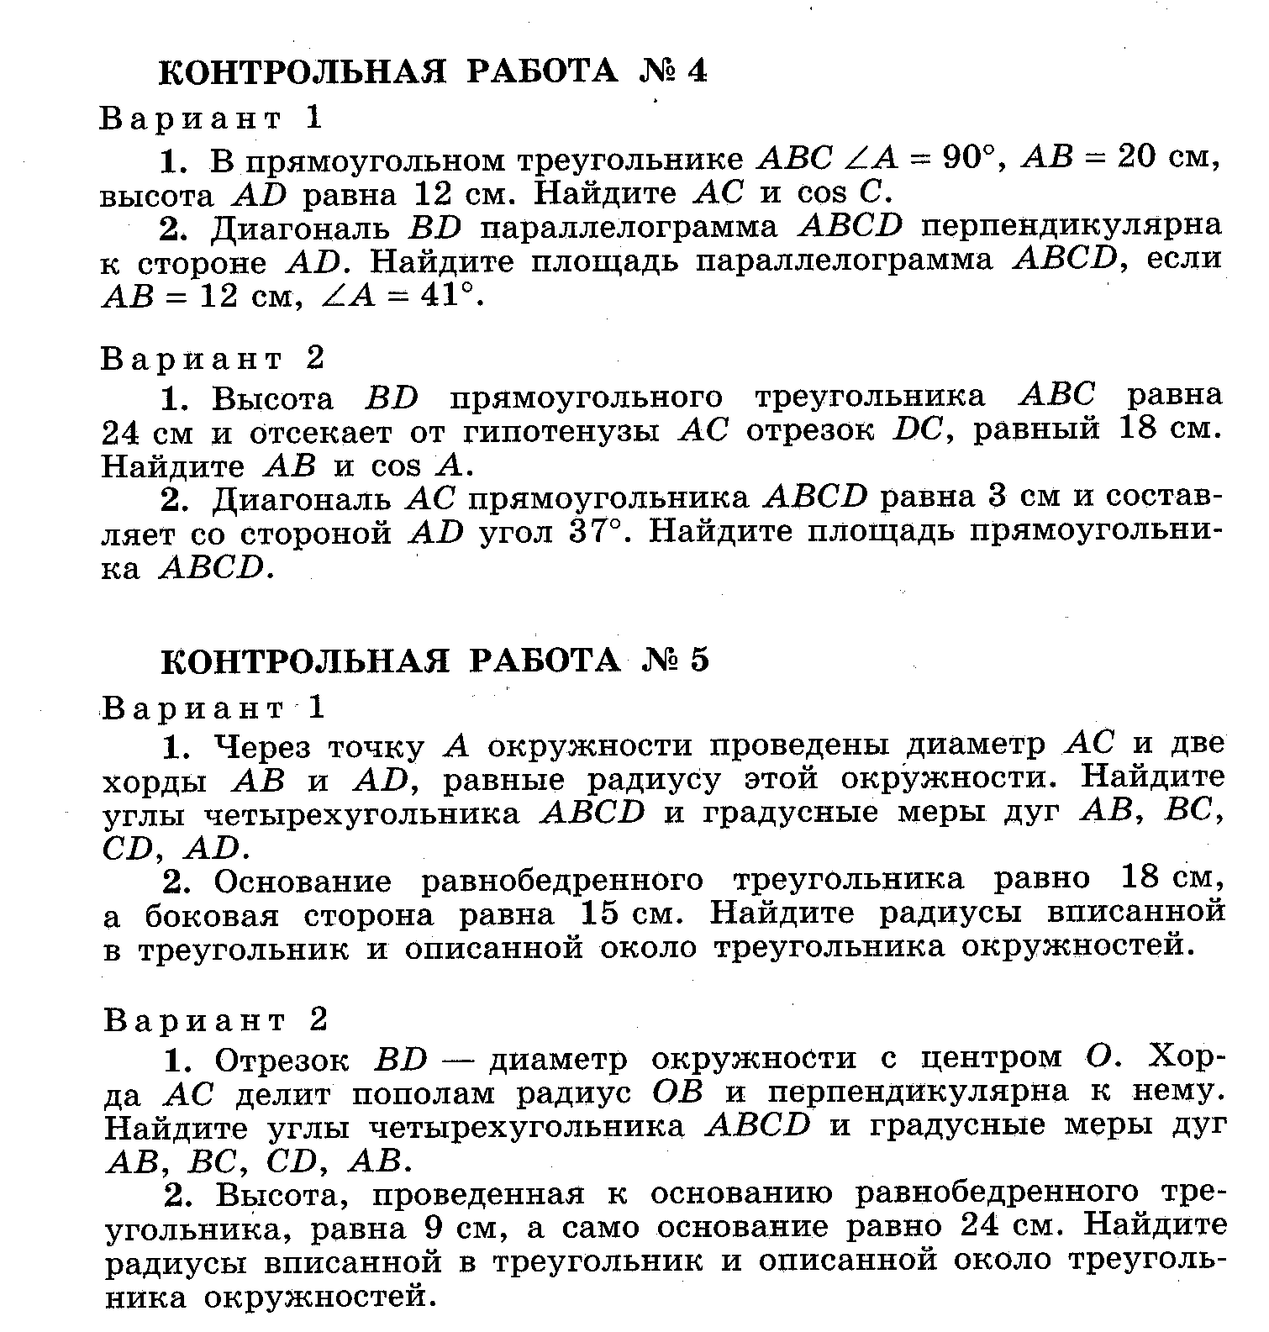
Приложение
Вариант 1. А8, к. р. №5
1.Решить неполное квадратное уравнение: а) 5х² - 125 = 0; б) 3х² + 4х = 0.
2.Решить уравнение: а) х² + 6х – 7 = 0; б) 3х² + 7х + 2 = 0; в) х² - 3х + 1 = 0; г) х² - х + 3 = 0.
3.Составить приведенное квадратное уравнение, сумма корней которого равна числу 6, а произведение – числу 4.
4.Решить задачу. Одна из сторон прямоугольника на 7 см больше другой. Найти стороны прямоугольника, если его площадь равна 44 см². (Площадь прямоугольника равна произведению его длины на ширину).
5.Число (- 6) является корнем уравнения 2х² + вх – 6 = 0. Найдите второй корень уравнения и значение в.
6.При каком значенииа уравнение 2х² + 4х + а = 0 имеет единственный корень?
_______________________________________________________________________________________________
Вариант 2. А8, к. р. №5
1.Решить неполное квадратное уравнение: а) 3х² - 48 = 0; б) 4х² - 7х = 0.
2.Решить уравнение: а) х² + 8х – 9 = 0; б) 12х² - 5х - 2 = 0; в) х² - 6х - 3 = 0; г) х² - 3х + 11 = 0.
3.Составить приведенное квадратное уравнение, сумма корней которого равна числу 7, а произведение – числу (- 8).
4.Решить задачу. Одна из сторон прямоугольника на 5 см меньше другой. Найти стороны прямоугольника, если его площадь равна 84 см². (Площадь прямоугольника равна произведению его длины на ширину).
5.Число (- 2) является корнем уравнения 3х² + 4х + а = 0. Найдите второй корень уравнения и значение а.
6.При каком значенииt уравнение tх² + 40х + 5= 0 имеет единственный корень?

